**INFORME DE SEGUIMIENTO Y EVALUACIÓN**

**MEDIDA CORRECTIVA DE SUSPENSIÓN DE GIROS DE LA ASIGNACIÓN ESPECIAL DEL SISTEMA GENERAL DE PARTICIPACIONES PARA RESGUARDOS INDÍGENAS**

**MUNICIPIO DE ACANDÍ – CHOCÓ.**

**Periodo de evaluación:** septiembre de 2021 - mayo de 2022.

1. **ANTECEDENTES.**

El Municipio de Acandí – Chocó fue priorizado por la Dirección General de Apoyo Fiscal - DAF del Ministerio de Hacienda y Crédito Público para aplicar las actividades de seguimiento y control asociadas a la Estrategia de Monitoreo, Seguimiento y Control Integral al uso de los recursos del Sistema General de Participaciones a las que se refiere el Decreto 028 de 2008 y sus decretos reglamentarios, con base en el *“Informe de Monitoreo de Campo – Acandí – Chocó – Vigencias 2015, 2016 y 2017”* elaborado por el Departamento Nacional de Planeación – DNP. En desarrollo de dicha priorización, la DAF identificó del informe referenciado el Evento de Riesgo 9.18, de conformidad con lo previsto en el artículo 9° del Decreto 028 de 2008, como figura en el expediente que para los efectos se constituyó. Así, esta Dirección, en el marco de las funciones asignadas por los Decretos 028 de 2008, 791 de 2009 y 1068 de 2015 y la Resolución 794 de 2009, activó las acciones de control referidas en el Decreto 028 de 2008 en el Municipio de Acandí – Chocó a través de la Resolución No. 2880 del 17 de septiembre de 2018 “*Por medio de la cual se formulan cargos y se adopta de manera cautelar la Medida Correctiva de Suspensión de Giros de los recursos correspondientes a la Asignación Especial para Resguardos Indígenas del Sistema General de Participaciones del Municipio de Acandí – Chocó.*”

Tras la expedición de la Medida Correctiva, esta Dirección realizó en noviembre de 2018 una visita de seguimiento a la Entidad Territorial. En la vigencia 2019, a solicitud de las autoridades de los Resguardos Indígenas Chidima Tolo y Pescadito, se realizó una socialización de la Medida Correctiva con estas. En esta vigencia se remitieron tres oficios exhortando al Municipio de Acandí – Chocó a cumplir con las actividades requeridas para el levantamiento de la Medida y se realizó una nueva visita de seguimiento a la Entidad Territorial en el mes de noviembre. En diciembre de 2019 la Entidad remitió información a este Despacho a partir de la cual esta Dirección construyó y remitió en enero de 2020 el Primer Informe de Seguimiento y Evaluación a la Medida Correctiva.

En febrero de 2020, con ocasión al inicio del nuevo periodo institucional en las entidades territoriales, se llevó a cabo una sesión de empalme y asistencia técnica con la Administración Municipal. En junio se remitió una solicitud de información a la Entidad, que debió ser reiterada en el mes de agosto, en septiembre, a solicitud del Secretario de Hacienda del Municipio, fue remitido un oficio en el que se ampliaron las consideraciones y recomendaciones asociadas a cada una de las actividades pendientes, comunicación sobre la cual se realizó una asistencia técnica virtual en el mismo mes.

Al inicio de la vigencia 2021, se remitió a la Entidad una nueva solicitud de información, a la cual la Administración Municipal atendió con el envío de información, a partir de la cual este Despacho construyó y remitió el Segundo Informe de Seguimiento y Evaluacióna la Medida Correctiva, el cual fue socializado en una sesión de asistencia técnica virtual en junio de 2021. Considerando lo anterior, se realizó una nueva solicitud de información en el mes de julio, que debió reiterarse en agosto tras no recibir respuesta por parte del Municipio. A solicitud de la Entidad, se llevó a cabo un nuevo espacio de asistencia técnica virtual. Así las cosas, el Municipio realizó el envió de la información solicitada en septiembre de 2021, información frente a la cual esta Dirección remitió el oficio con radicado No. 2-2021-049585 del 24 de septiembre de 2021, cuyo contenido obedece a las recomendaciones de ajuste a la documentación remitida y a solicitud del Secretario de Planeación del Municipio, se remitió un segundo oficio con radicado No. 2-2021-050490 del 29 de septiembre de 2021, ampliando las recomendaciones asociadas a cada una de las actividades que no han sido cumplidas por la Entidad Territorial.

Considerando lo anterior, se remitió al Municipio una nueva solicitud de información a través del oficio con radicado No. 2-2021-060684 del 16 de noviembre de 2021, que, tras no tener respuesta por parte de la Entidad, debió ser reiterado a través del oficio con radicado No. 2-2022-006831 del 17 de febrero de 2022. Con ocasión a estas solicitudes, el Alcalde del Municipio manifestó vía telefónica, la necesidad de llevar a cabo una sesión de trabajo virtual para abordar lo relacionado con la Medida Cautelar de Suspensión de Giros y en atención a ello, esta Dirección convocó a través del oficio con radicado No. 2-2022-011571 del 16 de marzo de 2022 una sesión de asistencia técnica virtual con la Administración Municipal, que fue llevada a cabo el 28 de marzo de 2022. En esta sesión se estableció un nuevo plan de acción para dar cumplimiento a las tres (3) actividades contempladas en el artículo 2 de la Resolución No. 2880 del 17 de septiembre de 2018 que aún no han sido cumplidas por el Municipio de Acandí – Chocó.

Así las cosas, el Municipio remitió, a través del oficio con radicado No. 1-2022-038641 del 19 de mayo de 2022, documentación asociada a la gestión hecha para el desarrollo de las actividades pendientes, documentación que se encuentra consignada en el Sistema SIED con el número de Expediente 89/2018/D028-PREDI, y a partir de la cual se emite el presente informe.

1. **CARACTERIZACIÓN.**

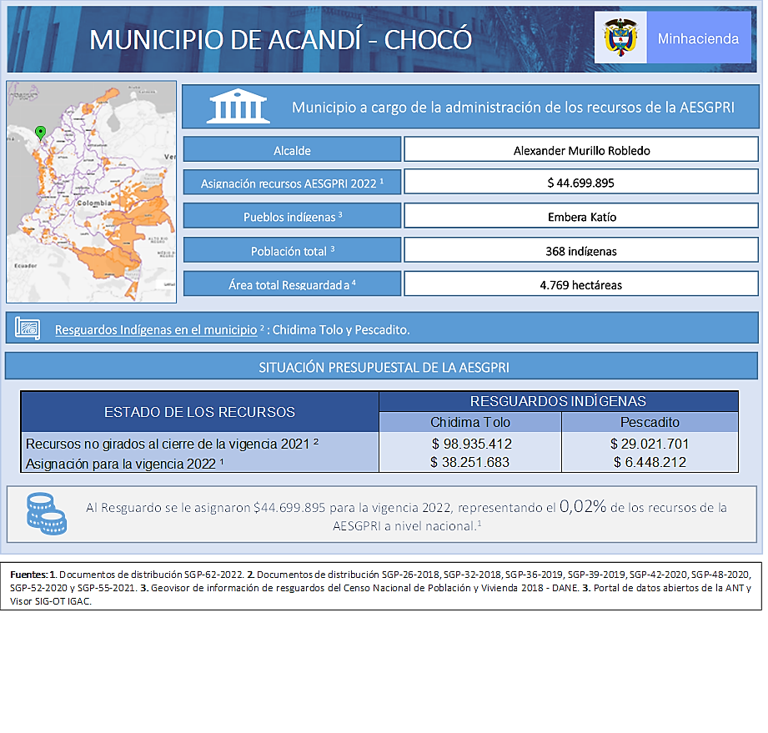

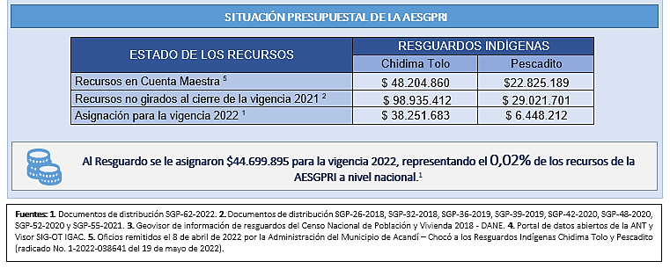

1. **EVALUACIÓN DE LAS ACTIVIDADES.**

La Administración del Municipio de Acandí – Chocó remitió un oficio con fecha del 19 de mayo de 2022 manifestando que:

*“La alcaldía de Acandí, recibió en el proceso de empalme administrativo, la información de la suspensión de giros de Asignación Especial del Sistema General de Participaciones para Resguardos Indígenas – AESGPRI, desde las vigencias 2015.*

*Desde el primer día, como entidad asumimos la responsabilidad y hemos intentado realizar todos los procesos necesarios para levantar esta medidas, sin embargo ha resultado muy difícil la coordinación con la comunidad y directrices del Ministerio, ya que los procesos se realizan, las dificultades de comunicación no logramos elaborar un documento que sea óptimo para lograr cumplir con los compromisos, bien sea por la pandemia ocasionada por el Covid-19, que restringió por un largo tiempo el ingreso a las comunidades indígenas, o por situaciones ambientales y climatológicas”.* (Sic)

Al oficio fueron anexados los soportes documentales que evidencian la gestión de la Entidad Territorial en pro del cumplimiento de las actividades establecidas en el artículo 2° de la Resolución No. 2880 del 17 de septiembre de 2018.

Al respecto, debe advertirse que la Medida Correctiva de Suspensión de Giros fue adoptada el 17 de septiembre de 2018, no en la vigencia 2015. Y sin perjuicio de las dificultades expresadas por el Municipio, se procede a realizar la evaluación de las actividades requeridas para el levantamiento de la Medida Correctiva de Suspensión de Giros, con el objetivo de determinar el estado de estas.

1. **Actividad:** “*Realizar la socialización con las comunidades indígenas de las causas y los efectos de la aplicación de la Medida Cautelar Correctiva de Suspensión de Giros y la construcción de un plan de acción conjunto para el desarrollo de las actividades que permitan el levantamiento de la Medida Correctiva, presentando las correspondientes actas (firmadas por los integrantes de la comunidad que participa), documentos y demás soportes que evidencian la realización de las actividades*”.

**Evaluación:** Esta Actividad se dio por cumplida en el primer “*Informe de Seguimiento y Evaluación - Medida Correctiva de Suspensión de Giros de la Asignación Especial del Sistema General de Participaciones para Resguardos Indígenas Municipio de Acandí – Chocó*” con base en las evidencias allí referenciadas.

1. **Actividad: “***Presentar un informe de la Secretaría de Planeación sobre la asistencia técnica, asesoría y programas de capacitación brindada a cada uno de los 2 Resguardos Indígenas para la adecuada programación y formulación de los proyectos, junto con las actas soporte de asistencia a dichas capacitaciones (firmadas por los integrantes de la comunidad que participa)*”.

**Evaluación:** Esta Actividad se dio por cumplida en el segundo “*Informe de Seguimiento y Evaluación - Medida Correctiva de Suspensión de Giros de la Asignación Especial del Sistema General de Participaciones para Resguardos Indígenas Municipio de Acandí – Chocó*” con base en las evidencias allí referenciadas.

1. **Actividad: “***Garantizar los espacios de concertación y participación (asambleas generales) para determinar la priorización de los proyectos de inversión en cada uno de los Resguardos Indígenas*”.

**Información recibida:**

* Oficio remisorio de información con radicado No. 1-2022-038641 del 19 de mayo de 2022, que tiene como asunto “*Actividades requeridas para el levantamiento de medidas cautelares”.*
* Planilla de asistencia al espacio “*Concertación de recursos AESGPRI Resguardo Indígena Chidima Tolo*” desarrollada el 21 de noviembre de 2021.
* Planilla de asistencia al espacio “*Concertación de recursos AESGPRI Resguardo Indígena Pescadito*” desarrollada el 22 de noviembre de 2021.
* Oficios remitidos el 8 de abril de 2022 por la Administración del Municipio de Acandí – Chocó a los Resguardos Indígenas Chidima Tolo y Pescadito, en los que les comunica los recursos de la AESGPRI, que en cada caso, tienen disponibles para ser programados en la vigencia 2022.

**Revisión.**

En el oficio remisorio de información, la Administración Municipal manifestó que:

“*[…] de los 5 puntos que se deben subsanar para lograr levantar la medida, se avanzó satisfactoriamente en 2 y parcialmente en el punto 3, el cual trata de garantizar los espacios de concertación de la comunidad (asambleas generales); este proceso se ha realizado en varias ocasiones incluso con la orientación de la administración y también de manera libre por cada uno de los dos resguardos. (ver anexo 1). De esta manera se estira dando cumplimiento a 3 de las 5 actividades”* (Sic).

Así, como soporte de la realización de los espacios de concertación, fue remitido el anexo 1, que contiene las planillas de asistencia a los espacios “*Concertación de recursos AESGPRI Resguardo Indígena Chidima Tolo*” y “*Concertación de recursos AESGPRI Resguardo Indígena Pescadito*”, desarrollados el 21 y el 22 de noviembre de 2021 respectivamente.

La Entidad Territorial también adjuntó como soporte documental del desarrollo de esta actividad los oficios remitidos por la Administración Municipal a los Resguardos Indígenas Chidima Tolo y Pescadito el 8 de abril de 2022, oficios que tenían el objetivo de comunicarle a cada uno de los Resguardos los recursos de la AESGPRI disponibles en cada caso para ser programados en la vigencia 2022.

Al respecto, se advierte en primer lugar que, dado que las Asambleas Generales son espacios en los que debe definirse y aprobarse el presupuesto y la programación y uso de los recursos de la AESGPRI por parte de cada uno de los Resguardos Indígenas, sus actas no pueden equipararse a los registros de asistencia a dichos espacios que fueron presentados por la Administración Municipal como soporte del cumplimiento de esta Actividad, dado que estos no dan cuenta de la información presupuestal socializada en los espacios ni de las decisiones de gasto (proyectos de inversión priorizados y su valor) allí tomadas.

Aunado a lo anterior y considerando que las planillas de asistencia remitidas cuentan con los membretes de la Administración Municipal, se recuerda que, los espacios de concertación deben ser celebrados por las comunidades indígenas en el marco de su autonomía, sin que el Municipio intervenga en las discusiones y decisiones que se generen en dichos espacios y sin que pueda interpretarse de ninguna forma que dicha intervención se dio, de modo que, tanto las actas referenciadas como las planillas de asistencia deben ser generadas por los Resguardos Indígenas y no deberían contar con los membretes de la Administración Municipal. Lo anterior, sin perjuicio de que la Entidad Territorial pueda apoyar a los Resguardos con la organización logística de las Asambleas Generales, y orientar a estos en aspectos técnicos, como los requerimientos de forma de las actas que documentan estos espacios.

Ahora, si bien se resalta que la Administración siguió la recomendación de remitir un oficio informativo a cada uno de los Resguardos informándoles los recursos disponibles para ser programados, se advierte en primer lugar que, estos están contemplando los recursos asignados a los Resguardos desde la vigencia 2016 y dado que la Medida Correctiva de Suspensión de Giros fue adoptada el 17 de septiembre de 2018, los recursos no girados deberían contemplarse desde el mes de septiembre de 2018 y no desde la vigencia 2016. También se evidencia que los valores por concepto de la asignación de los recursos de la AESGPRI no corresponden con los montos efectivamente asignados por el Departamento Nacional de Planeación a través de los documentos de distribución; al respecto, se aclara que para determinar los recursos corrientes de una vigencia deben sumarse el monto asignado por concepto de la última doceava de la vigencia inmediatamente anterior y el monto asignado por concepto de las once doceavas de la vigencia para la cual se realiza el cálculo.

Así, los montos de recursos disponibles asociados a los recursos no girados y a la asignación para la vigencia 2022 varían de los valores que efectivamente corresponden a estos conceptos, tal como se muestra a continuación:

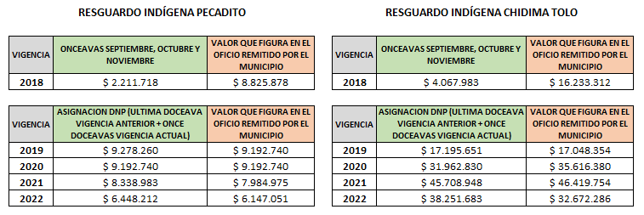

**Fuente:** Documentos de Distribución SGP-26-2018, SGP-32-2018, SGP-36-2019, SGP-39-2019, SGP-42-2020, SGP-48-2020, SGP-52-2020, SGP-55-2021 y SGP-62-2022, y oficios remitidos el 8 de abril de 2022 por la Administración del Municipio de Acandí – Chocó a los Resguardos Indígenas Chidima Tolo y Pescadito (radicado No. 1-2022-038641 del 19 de mayo de 2022).

Finalmente, se advierte que lo que figura en el oficio como “*recursos en caja”* no dan cuenta del detalle de su naturaleza (saldos de las vigencias anteriores o rendimientos financieros).

**Evaluación:** No cumple.

**Recomendaciones.**

Con base en la revisión de la información remitida por el Municipio de Acandí – Chocó para soportar el cumplimiento de esta Actividad, se recomienda en primer lugar, que el Municipio en calidad de administrador de los recursos de la AESGPRI, ajuste y remita el oficio informativo asociado a cada uno de los Resguardos dando cuenta de la totalidad de los recursos disponibles para ejecutar en la vigencia 2022, discriminados de acuerdo a su naturaleza, tal como se ha ejemplificado en todas las comunicaciones remitidas a la Entidad desde el envío del oficio con radicado No. 2-2020-043772 del 4 de septiembre de 2020 y como vuelve a referenciarse a continuación:

|  |  |  |
| --- | --- | --- |
| **RECURSOS DISPONIBLES PARA LA VIGENCIA 2022**  **RESGUARDO INDÍGENA PESCADITO** | | |
| Recursos de capital | **Recursos no ejecutados de vigencias anteriores disponibles en la Cuenta Maestra del Resguardo**  Ultimo Extracto bancario Cuenta Maestra Resguardo Pescadito | El valor por este concepto  deberá ser establecido y  diligenciado por el Municipio,  con base en el último extracto bancario de la Cuenta Maestra del Resguardo Pescadito. |
| **Rendimientos financieros**  Ultimo Extracto bancario Cuenta Maestra Resguardo Pescadito | El valor por este concepto  deberá ser establecido y  diligenciado por el Municipio,  con base en el extracto  bancario de la Cuenta  Maestra del Resguardo  Pescadito. |
| **Recursos no ejecutados de vigencias anteriores no girados en la vigencia 2018**  Documentos de Distribución SGP-26-2018 y SGP-32-2018  (onceavas septiembre, octubre y noviembre) | $2.211.718 |
| **Recursos no ejecutados de vigencias anteriores no girados en la vigencia 2019**  Documentos de Distribución SGP-32-2018 y SGP-36-2019  Ultima doceava vigencia 2018 y once doceavas vigencia 2019 | $9.278.260 |
| **Recursos no ejecutados de vigencias anteriores no**  **girados en la vigencia 2020**  Documentos de Distribución SGP-39-2019, SGP-42-2020 y  SGP-48-2020  Ultima doceava vigencia 2019 y once doceavas vigencia  2020 | $9.192.740 |
| **Recursos no ejecutados de vigencias anteriores no**  **girados en la vigencia 2021**  Documentos de Distribución SGP-52-2020 y SGP-55-2021  Ultima doceava vigencia 2020 y once doceavas vigencia  2021 | $8.338.983 |
| Recursos  corrientes | **Ultima doceava vigencia 2021**  Documento de Distribución SGP-62-2022 | $301.161 |
| **Once doceavas vigencia 2022**  Documentos de Distribución SGP-62-2022 | $6.147.051 |
| **VALOR TOTAL DEL CONTRATO DE ADMINISTRACIÓN** | | **Sumatoria** |

**Fuente:** DAF

|  |  |  |
| --- | --- | --- |
| **RECURSOS DISPONIBLES PARA LA VIGENCIA 2021**  **RESGUARDO INDÍGENA CHIDIMA TOLO** | | |
| Recursos de capital | **Recursos no ejecutados de vigencias anteriores disponibles en la Cuenta Maestra del Resguardo**  Ultimo Extracto bancario Cuenta Maestra Resguardo Chidima Tolo | El valor por este concepto  deberá ser establecido y  diligenciado por el Municipio,  con base en el extracto  bancario de la Cuenta  Maestra del Resguardo  Chidima Tolo. |
| **Rendimientos financieros**  Ultimo Extracto bancario Cuenta Maestra Resguardo Chidima Tolo | El valor por este concepto  deberá ser establecido y  diligenciado por el Municipio,  con base en el extracto  bancario de la Cuenta  Maestra del Resguardo  Chidima Tolo. |
| **Recursos no ejecutados de vigencias anteriores no girados en la vigencia 2018**  Documento de Distribución SGP-26-2018 y SGP-32-2018  (onceavas septiembre, octubre y noviembre) | $4.067.983 |
| **Recursos no ejecutados de vigencias anteriores no girados en la vigencia 2019**  Documentos de Distribución SGP-32-2018 y SGP-36-2019  Ultima doceava vigencia 2018 y once doceavas vigencia 2019 | $17.195.651 |
| **Recursos no ejecutados de vigencias anteriores no**  **girados en la vigencia 2020**  Documento de Distribución SGP-39-2019, SGP-42-2020 y  SGP-48-2020  Ultima doceava vigencia 2019 y once doceavas vigencia  2020 | $31.962.830 |
| **Recursos no ejecutados de vigencias anteriores no**  **girados en la vigencia 2021**  Documentos de Distribución SGP-52-2020 y SGP-55-2021  Ultima doceava vigencia 2020 y once doceavas vigencia  2021 | $45.708.948 |
| Recursos  corrientes | **Ultima doceava vigencia 2021**  Documento de Distribución SGP-62-2022 | $5.579.397 |
| **Once doceavas vigencia 2022**  Documentos de Distribución SGP-62-2022 | $32.672.286 |
| **VALOR TOTAL DEL CONTRATO DE ADMINISTRACIÓN** | | **Sumatoria** |

**Fuente:** DAF

Los modelos propuestos han sido elaborados por esta Dirección con la información que tiene disponible para ejemplificar el ejercicio. La información que figura en los formatos ejemplificados anteriormente con notas en rojo debe ser establecida por el Municipio para ser consignada en los oficios informativos que se remitan a los Resguardos para ser incluida en las actas de las Asambleas Generales y es de su exclusiva responsabilidad.

Se aclara que, dado que el Municipio debe ajustar el monto de recursos disponibles para cada uno de los Resguardos, será necesario que estos celebren una nueva Asamblea General contemplando los montos de recursos de la AESGPRI que efectivamente tienen disponibles para ser programados en la vigencia 2022.

Así, una vez los Resguardos tengan claridad sobre el total de recursos con el que disponen, cada uno de estos deberá celebrar de manera autónoma una Asamblea General con la participación de su comunidad, para socializar los recursos disponibles y tomar las decisiones de gasto, documentando dicho proceso a través de un acta en la que debe constar:

1. El escenario presupuestal que previamente les suministró la Administración Municipal.
2. Los temas tratados y cada uno de los proyectos de inversión priorizados con su respectivo valor (el valor de cada proyecto debe coincidir con los proyectos que ya fueron formulados).
3. La planilla de asistencia firmada por los miembros de la Comunidad que asistan al espacio.
4. **Actividad:** “*Presentar la relación de los proyectos de inversión formulados de acuerdo con los lineamientos dados en el artículo 32 del Decreto 1953 de 2014, para cada uno de los 2 Resguardos Indígenas, anexando los correspondientes perfiles de proyecto (en medio magnético)*”.

**Información recibida**:

* Oficio remisorio de información con radicado No. 1-2022-038641 del 19 de mayo de 2022, que tiene como asunto “*Actividades requeridas para el levantamiento de medidas cautelares”.*

**Revisión.**

En el oficio remisorio la Administración Municipal manifestó que:

“*En cuanto a la actividad número 4, la administración municipal, realizo un proyecto para cada resguardo durante las mesas de trabajo con las comunidades, a pesar de esto, en la última mesa de trabajo realizada el 8 de abril de 2022, los líderes de los resguardos manifestaron verbalmente que los proyectos serán realizados por la comunidad en la compañía y coordinación de Akubadaura, “comunidad de juristas” que apoya los procesos de los resguardos indígenas; durante la reunión se les manifestó que se requiere la información de los proyectos en la mayor brevedad posibles sin embargo a la fecha de hoy 19 del mes de mayo no se ha recibido proyecto para dar cumplimiento al punto 4 de las medidas cautelares*”(Sic).

Al respecto, se resalta que el Resguardo Indígena en el marco de su autonomía puede prescindir de la asistencia técnica brindada por la Entidad Territorial para la formulación de los proyectos de inversión priorizados y el rol de la Administración Municipal es entonces, tal como lo ha venido haciendo, instar a los representantes de los Resguardos a entregar los proyectos de inversión priorizados para ser ejecutados en la vigencia 2022 debidamente formulados, para poder avanzar la suscripción del Convenio de Administración para la vigencia 2022. Sin embargo, se advierte que todas las interlocuciones entre el Municipio y los Resguardos Indígenas deberían estar debidamente documentadas, a fin de que la Entidad Territorial pueda soportar las gestiones adelantadas.

**Evaluación:** No cumple.

**Recomendaciones.**

En primer lugar, se recomienda a la Entidad Territorial documentar a través de actas debidamente suscritas por los participantes todos los espacios de encuentro con los representantes de los Resguardos Indígenas, de modo que, pueda contar con soportes documentales de todas las acciones asociados a la Medida Correctiva de Suspensión de Giros, tanto por parte de la Administración Municipal como de los Resguardos Indígenas.

Ahora, con respecto al cumplimiento de esta Actividad, se recomienda a la Administración Municipal seguir instando a los Resguardos Indígenas a hacer entrega de los proyectos de inversión priorizados por estos para la vigencia 2022, tan pronto como sea posible, recordando siempre que la formulación de estos debe contar como mínimo con los ítems establecidos en el artículo 32 del Decreto 1953 de 2014. Al respecto, se resalta que la construcción y presentación de los proyectos de inversión había avanzado significativamente, tal como se evidenció en los proyectos “*Producción de maíz a través del establecimiento de 31 hectáreas en la Comunidad Indígena de Pescadito en el Municipio de Acandí”* y “*Producción de arroz a través del establecimiento de 24 hectáreas en la Comunidad Indígena de Chidima en el Municipio de Acandí”* que atendiendo a la priorización de los Resguardos en la vigencia 2021, habían sido formulados de conformidad con los lineamientos de la Metodología General Ajustada – MGA para la Formulación de Proyectos de Inversión Pública desarrollada por el Departamento Nacional de Planeación y que fueron remitidos a este Despacho en la vigencia 2021. De modo que, se espera que la formulación de los proyectos de inversión priorizados para la vigencia 2022 mantenga este progreso.

Lo anterior es fundamental, toda vez que un proyecto de inversión bien formulado conlleva el uso eficiente de los recursos públicos y en este caso, el mejoramiento de la calidad de vida de la población resguardada. Además, el hecho de que los proyectos sean detallados y específicos contribuye a que el Alcalde pueda dar estricto cumplimiento a lo contemplado en ellos, facilitando el control sobre la ejecución de estos.[1]

Frente a la participación de la *“Comunidad de Juristas Akubadaura*”, se aclara que es importante que la Administración Municipal pueda corroborar y tener soporte de la participación de los Resguardos en la formulación de los proyectos; toda vez que, sin perjuicio del acompañamiento técnico que estos puedan recibir, son las Comunidades Indígenas beneficiarias de los recursos de la AESGPRI las llamadas a definir los lineamientos financieros, técnicos y culturales asociados a los proyectos de inversión que decidan priorizar, como únicos actores competentes para ello. En el mismo sentido, se aclara que son los representantes de los Resguardos Indígenas los únicos actores facultados por la normativa vigente para fungir como interlocutores entre la Administración Municipal y las comunidades indígenas en todos los procedimientos asociados a la Administración de la AESGPRI (presentación de proyectos de inversión priorizados debidamente formulados, firma del convenio de administración, etc.,).

1. **Actividad: “***Suscribir y presentar copia de los Contratos de Administración celebrados entre la Administración Municipal y cada uno de los Resguardos Indígenas como resultado de este proceso, en los términos que establece el artículo 34 del Decreto de 1953 de 2014 en armonía con el artículo 83 de la Ley 715 de 2001. Dichos Contratos deberán contener el acta de los espacios de concertación y participación (asambleas generales); el valor del contrato especificando los recursos de la vigencia, los saldos de las vigencias anteriores y los rendimientos financieros; y los proyectos de inversión debidamente formulados*”.

**Información recibida**:

El Municipio no adjunto ningún tipo de información asociada a esta Actividad, dado que el desarrollo de las Actividades 3 y 4 se constituyen como requisito para proceder con la firma de los respectivos convenios de administración entre el Municipio de Acandí - Chocó y los Resguardos Indígenas Chidima Tolo y Pescadito.

**Evaluación:** No cumple.

**Recomendaciones.**

De cara a la suscripción de los convenios de administración se recomienda tener en cuenta el documento “*CIRCULAR PRESENTACIÓN CONTRATOS DE ADMINISTRACIÓN SGPRI CIR12*” de2012 emitida por la Dirección de Asuntos Indígenas, ROM y Minorías del Ministerio del Interior, anexa a este informe, a fin de cumplir con todos los lineamientos técnicos vigentes, de acuerdo con los cuales cada convenio de administración deberá:

* Referenciar de manera explícita el total de recursos disponibles de la AESGPRI, desagregado de acuerdo con la naturaleza de los recursos, tal como se ejemplificó en las recomendaciones de la Actividad 3.
* Contener el presupuesto de inversión de la vigencia, es decir, la referencia a cada uno de los proyectos priorizados con su respectivo valor y fuente de financiación, como en el modelo que se presenta a continuación:

|  |  |  |  |  |  |
| --- | --- | --- | --- | --- | --- |
|  | ***Once doceavas vigencia actual*** | ***Última doceava vigencia anterior*** | ***Saldos vigencias anteriores*** | ***Rendimientos financieros*** | ***Total*** |
| **SECTOR 1** |  |  |  |  |  |
| **Proyecto A** |  |  |  |  |  |
| **Proyecto B** |  |  |  |  |  |
| **SECTOR 2** |  |  |  |  |  |
| **Proyecto C** |  |  |  |  |  |
| **TOTAL** |  |  |  |  |  |

**Fuente:** DAF

* Tener anexa el acta de concertación del resguardo indígena, en la que deben estar consignados los recursos disponibles y las decisiones de gasto que fueron tomadas por las autoridades indígenas en conjunto con la comunidad.
* Y, por último, tener anexos los perfiles viabilizados de cada uno de los proyectos de inversión priorizados por el resguardo.

1. **CONCLUSIÓN.**

El Municipio de Acandí – Chocó ha realizado la entrega de los soportes que evidencian su gestión en pro de la superación del Evento de Riesgo 9.18 “*Aquella situación que del análisis de la información obtenida en cualquier tiempo, resulte de inminente riesgo para la prestación adecuada del servicio, el cumplimiento de las metas de continuidad, cobertura y calidad en los servicios, o constituya desviación, uso indebido, ineficiente o inadecuado de los recursos del Sistema General de Participaciones*”, por el cual se adoptó la Medida Correctiva de Suspensión de Giros en la Asignación Especial del Sistema General de Participaciones para Resguardos Indígenas en la Entidad Territorial.

Al respecto, de acuerdo con la evaluación de las acciones adelantadas por el Municipio de Acandí - Chocó en el marco de la Medida Correctiva de Suspensión de Giros vigente, este Despacho considera que el Municipio no ha cumplido con las actividades contempladas para proceder con el levantamiento de la Medida Correctiva, cuyo objetivo es que se realice un adecuado proceso de programación, administración y ejecución de los recursos de la AESGPRI de acuerdo a los lineamientos técnicos y normativos vigentes. Por el contrario, se evidencia un retroceso en el desarrollo de las actividades con respecto a los avances que se había presentado en la vigencia 2021.

Así, se insta al Municipio de Acandí – Chocó a seguir las recomendaciones consignadas a lo largo de este informe, con el fin de evidenciar la superación del Evento de Riesgo identificado y evaluar la reactivación del giro de los recursos de la AESGPRI de los Resguardos Indígenas Chidima Tolo y Pescadito, a la mayor brevedad posible.

Una vez la Administración Municipal haya procedido con las acciones y subsanaciones pertinentes, deberá remitir todos los soportes de estas a la Dirección General de Apoyo Fiscal para una nueva evaluación, mediante la Sede Electrónica del Ministerio de Hacienda y Crédito Público (<https://sedeelectronica.minhacienda.gov.co/>) de acuerdo con lo dispuesto en la Resolución No. 1497 del 25 de mayo de 2018, usando el usuario y clave única que le fueron asignadas a la Entidad.

**Aprobó:** Fernando Olivera.

**Revisión Jurídica:** Carlos Barona.

**Revisión Técnica:** Carlos Mendoza.

**Elaboró**: Debbe Osorio.

1. *Orientaciones para la programación, administración y ejecución de los Recursos de la Asignación Especial del Sistema General de Participaciones para los Resguardos Indígenas (AESGPRI) 2012*” del Departamento Nacional de Planeación.